**Document**

B04902053 鄭淵仁

1. **How to execute your program**

在 linux 底下，依序用 python3 執行下列指令：

python3 agent.py

python3 receiver.py

python3 sender.py [/path/to/file]

1. **Explain your program structure (including 3 flow charts for sender, agent, and receiver)**
2. **Sender**

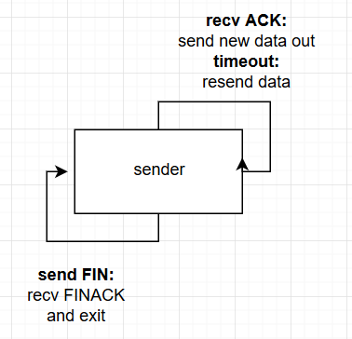

1. **Agent**

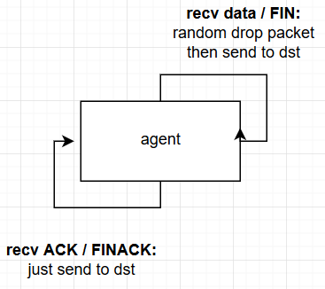

1. **Receiver**

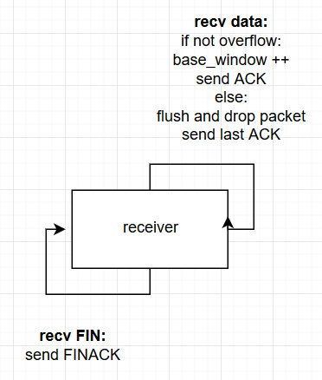

1. **Difficulties and Solutions**
2. **Difficulty:** sender使用signal的alarm的時候，不能傳送參數

**Solution:** 直接在class裡面加一個紀錄之前收到最大的ack的參數，然後直接從那裡開始重送。

1. **Difficulty:** sender無法直接判斷是否是resend之前的packet，因為都是用同一個function在跑

**Solution:** 直接在class裡面加一個紀錄之前曾經送過到最大的packet的index，然後如果有送出比那個index小的packet就是resend。

1. **Difficulty:** sender的handler裡面無法判斷引發sigalrm的是傳送data時引發的，還是最後的fin引發的。

**Solution:** 讓sender在傳送完所有data之後，把一個參數設成True。而在handler裡面就用那個參數來判斷是誰引發了sigalrm。